ブラックコーヒー、ミルクコーヒーの生産工場問題について
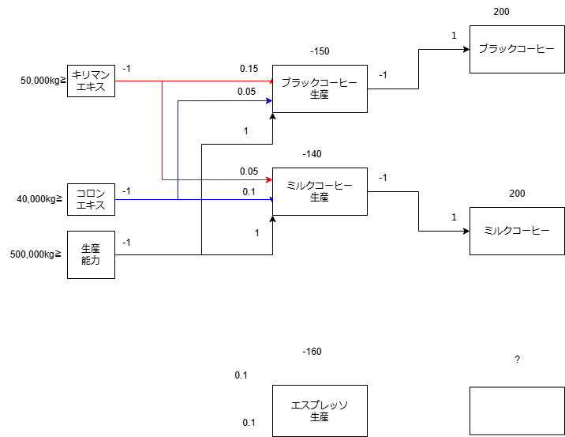
上記の画像のような図を作成しました。
キリマンエキスの消費を赤の線、コロンビアエキスの消費を青の線としています。
基本単位は㎏として線の上の数値を材料の消費量、四角の上の数値を生産コスト、売り上げ利益をしています。
この図を参考に以下のように表を作成し、計算いたしました。
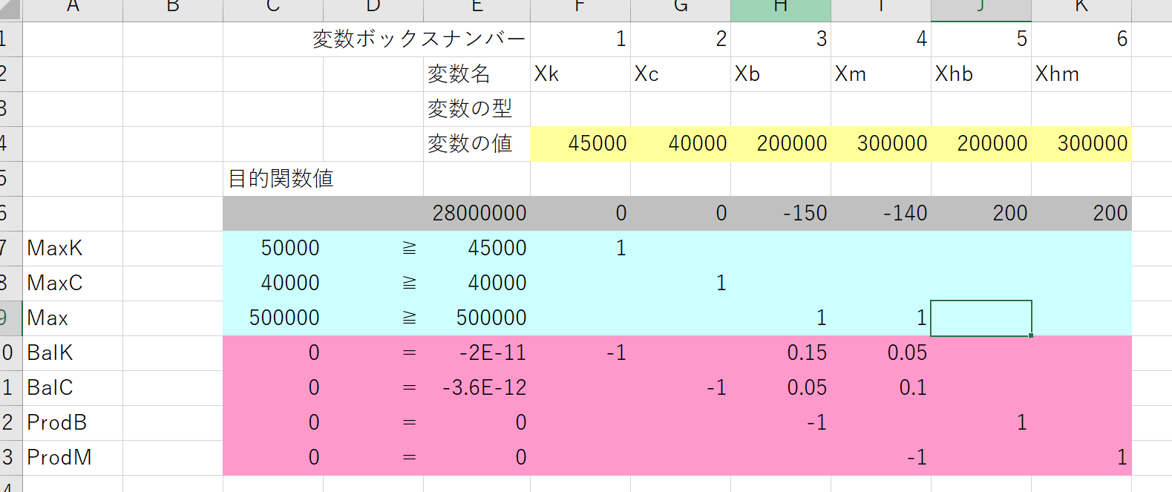

発展問題 エスプレッソの追加
与えられた情報から以下のような図に変更致しました。
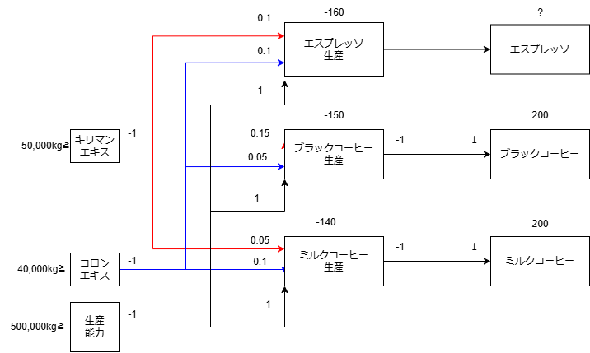
先ほどのブラックコーヒー、ミルクコーヒーの問題からエスプレッソを追加したものになります。
エスプレッソの販売のところの上の「？」に関しては変数なため一時的に「？」にしております。
この図から以下の表を作成しました。
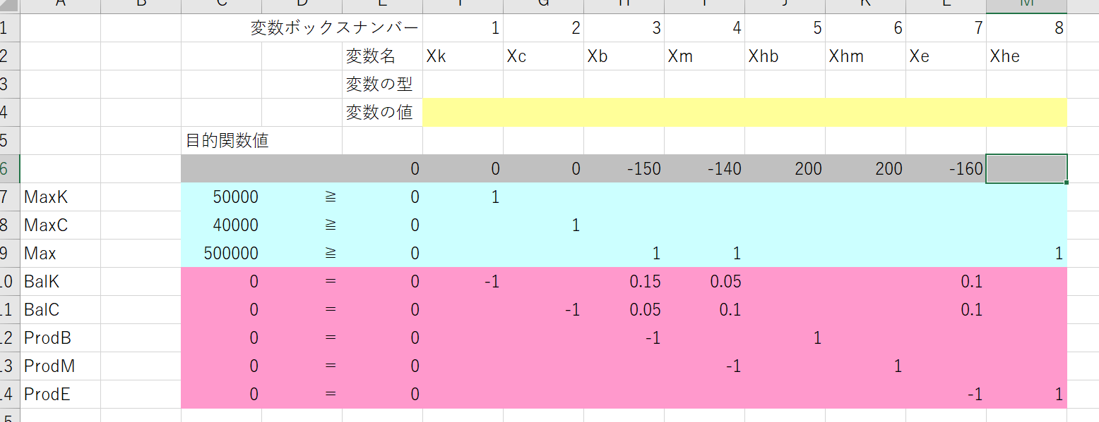
この表に値段を追加して結果を確認いたしました。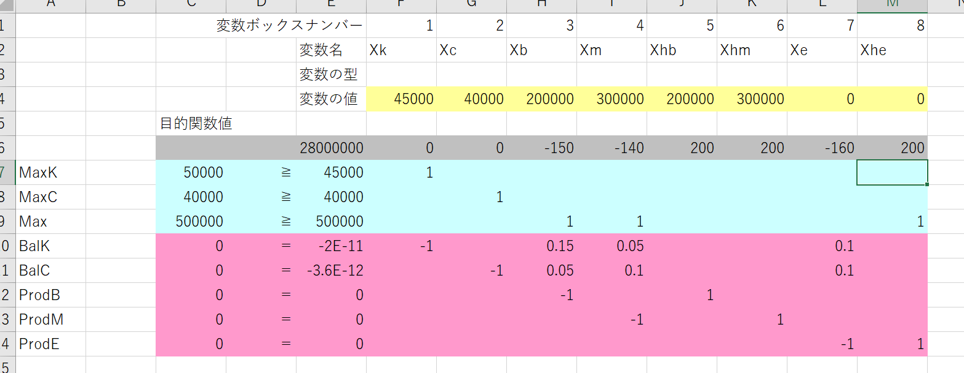
200円として実行した結果になります。
エスプレッソが一つも売れない結果になりました。
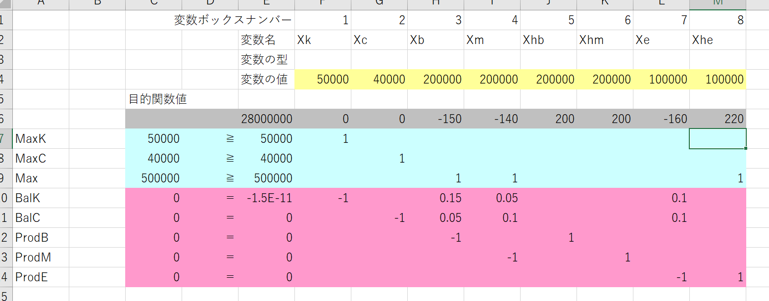
220円として実行した結果になります。
全部の商品が必ず１つは売れるような結果になりました。
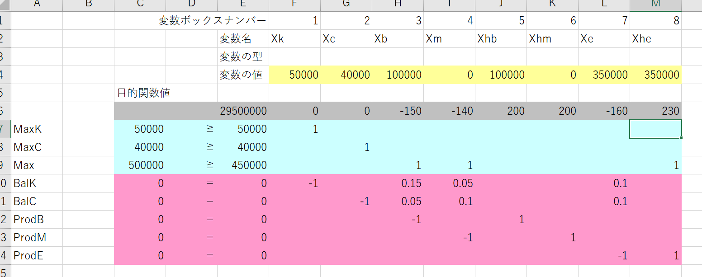
230円として実行した結果になります。
ミルクコーヒーが一つも売れないという結果になりました。

統計
エスプレッソの価格を10単位で変更し、計算した結果を統計としてグラフにまとめました。

200から300の範囲を中心としてまとめています。
その他の範囲は変化がなかったためまとめていません。
10単位で行った影響により10で割り切れない価格において多少の誤差が出ていますがおおむね以上の結果となっております。
統計を見ると210から各ドリンク類の売り上げに変化が起こり260を過ぎた段階で変化が終了しています。
エスプレッソの価格上昇により大きく影響を受ける商品はミルクコーヒーであることがグラフから読み取れます。また、ブラックコーヒーも多少緩やかではありますが影響を受けて個数が減少していることが読み取れます。
このグラフにおいてはエスプレッソの価格の変動だけでは3商品が均等に売り上げることが不可能であり、１つまたは２つの商品がおおく売り上げる状況になると考察できます。

感想
処理の複雑さは前回行っていたものとほぼ同じであり楽に行えました。
今回はレシピがうまくできており、生産制限を行わずに分散した販売ができました。そこから統計を作った結果、変化の推移が見て取れました。グラフにはしていませんが１単位で変化を行った結果、前回と同様に極端な変化が見られました。
統計から考えるに、実際の商品を扱う場合においても同じような結果が得らえると思いました。ただ実際は売れ残りや広告、消費者側の心理など多数の変数が影響するとは思いますが、価格の変動によりある点からいきなり売れ始めて他の商品を追い越すような売れ方をすると思いました。

